Resolución del Pleno del Instituto de Transparencia, Acceso a la Información Pública y Protección de Datos Personales del Estado de México y Municipios, con domicilio en Metepec, Estado de México, de fecha treinta y uno de octubre de dos mil dieciocho.
VISTO el expediente electrónico formado con motivo del recurso de revisión 03202/INFOEM/IP/RR/2018, interpuesto por el C. XXXX XXXXXX XXXXX, en lo sucesivo EL RECURRENTE, en contra de la falta de respuesta del Ayuntamiento de Ozumba, en lo sucesivo EL SUJETO OBLIGADO, se procede a dictar la presente resolución, con base en lo siguiente:
RESULTANDO
- El treinta de julio de dos mil dieciocho, EL RECURRENTE presentó a través del Sistema de Acceso a la Información Mexiquense, en lo subsecuente SAIMEX, la solicitud de acceso a la información pública, a la que se le asignó el número de folio 00109/OZUMBA/IP/2018, mediante la cual solicitó:
“Nombre del puesto, nombre de la persona y sueldo que percibe cada uno, de los servidores públicos del Departamento de Desarrollo Social al dia de hoy. Recibo de nomina de cada uno de ellos." (sic)
MODALIDAD DE ENTREGA: Vía SAIMEX.
- Con base en el detalle de seguimiento del SAIMEX, se advierte que la Unidad de Transparencia del SUJETO OBLIGADO turnó la solicitud de información al Servidor Público Habilitado C.P. Rodrigo Cortés López, quien conforme al portal de IPOMEX del SUJETO OBLIGADO, se desprende que tiene el cargo de Asistente Administrativo de la Dirección de Administración del SUJETO OBLIGADO, como se desprende de las siguientes imágenes:
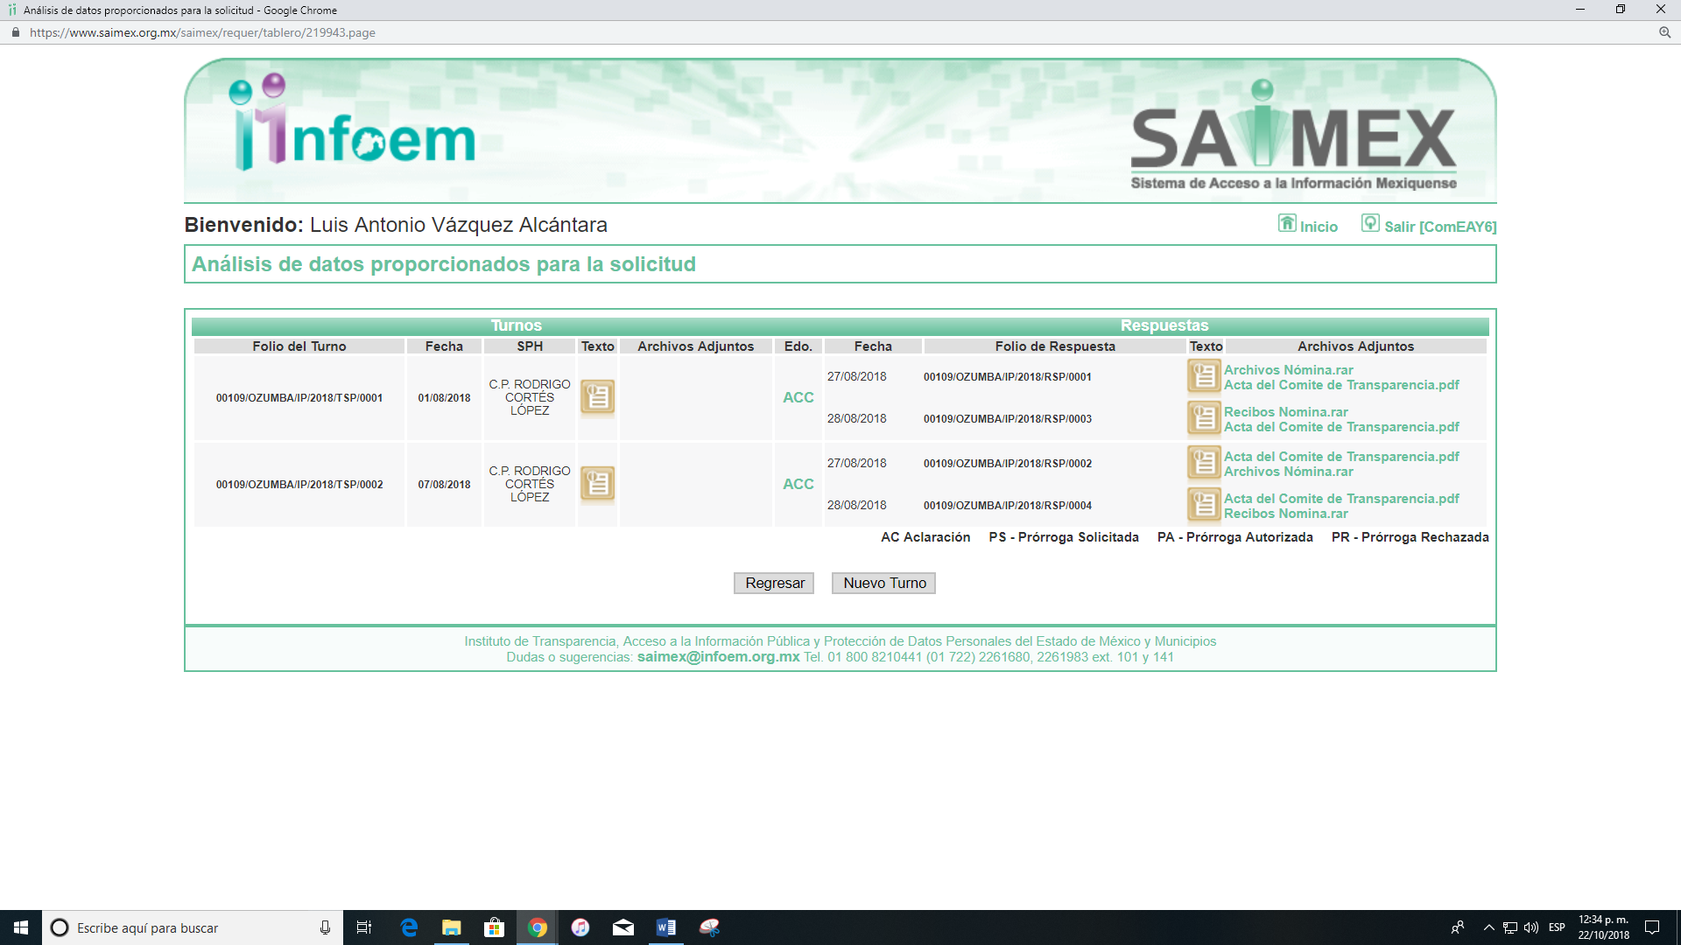
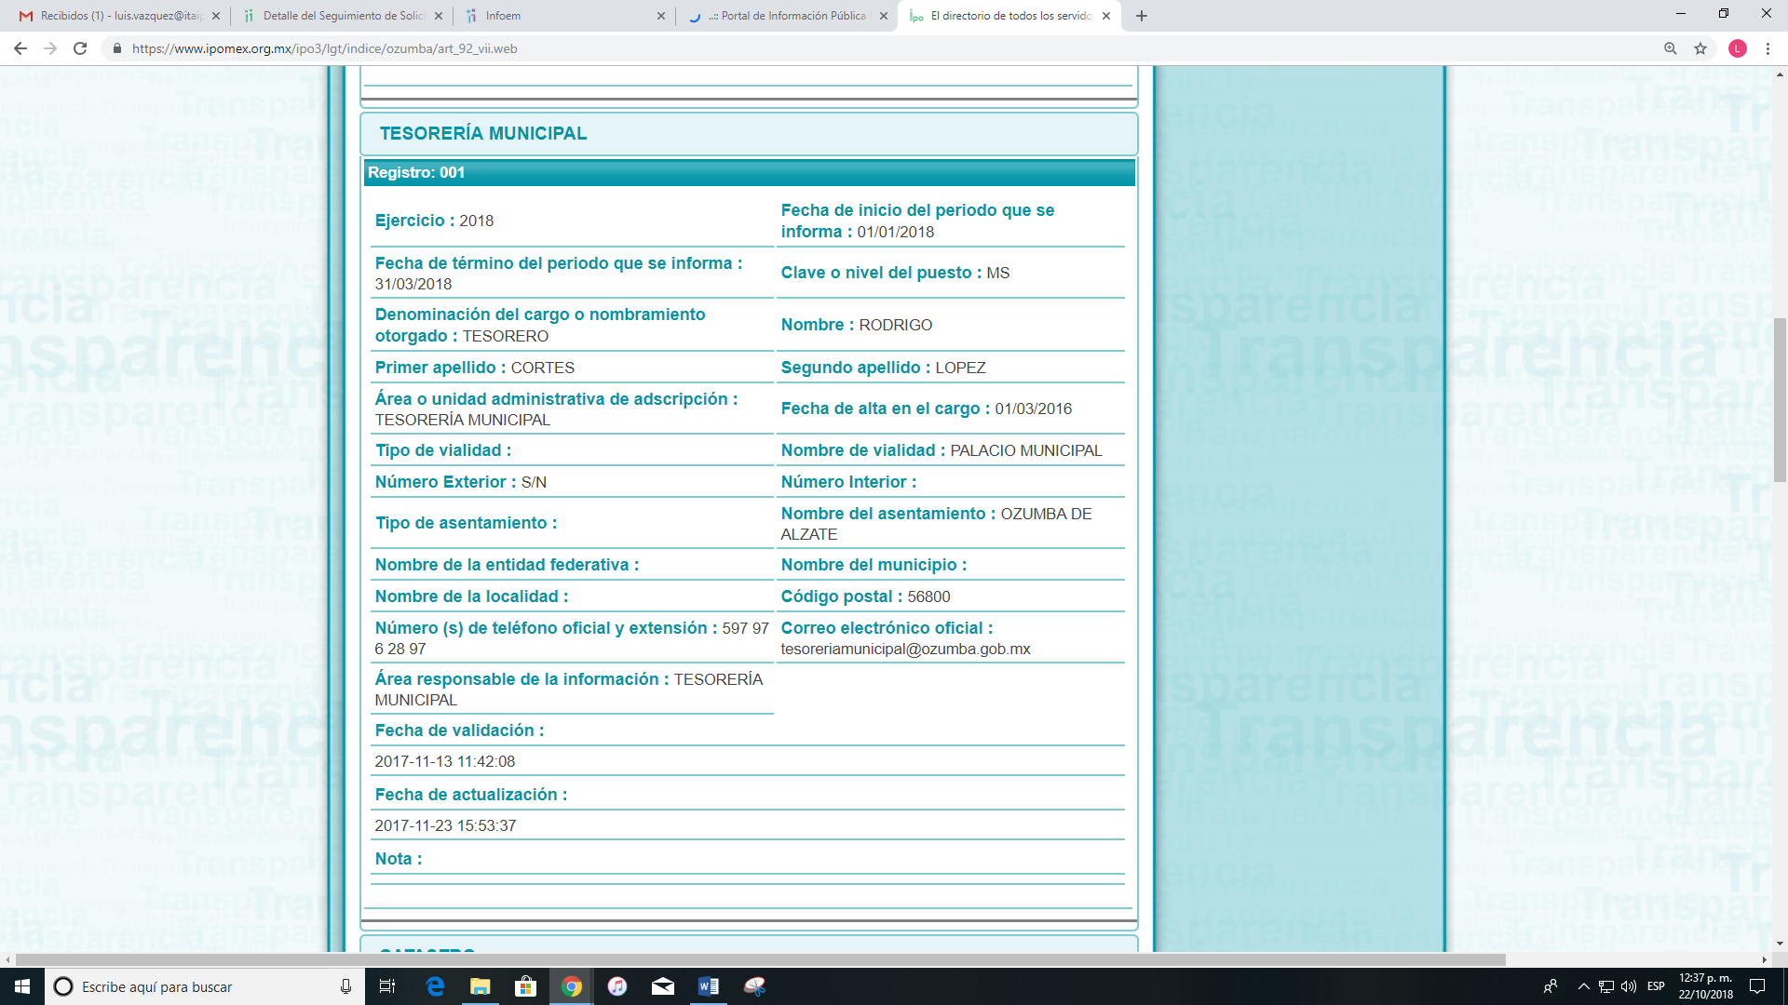
- De las constancias del SAIMEX, se desprende que en fecha seis de agosto de dos mil dieciocho EL SUJETO OBLIGADO requirió al RECURRENTE para que en el término de diez días hábiles aclarara su solicitud de información, en los siguientes términos:
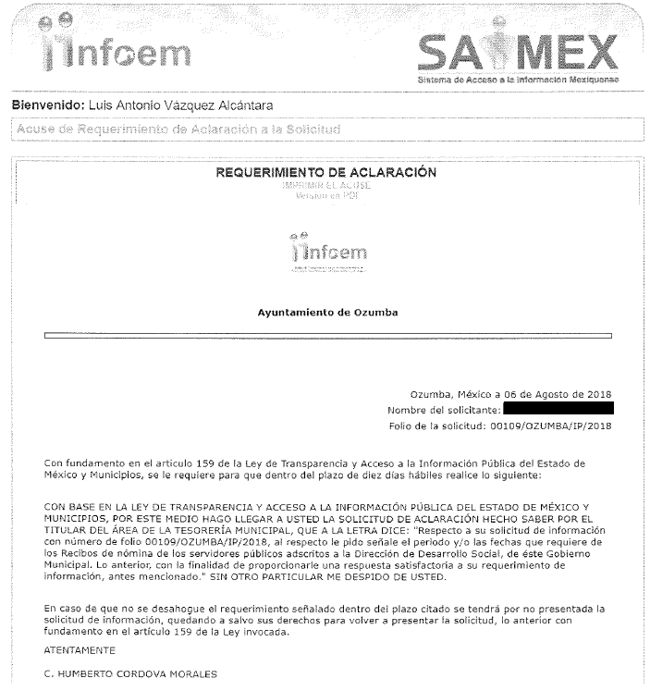
- En fecha seis de agosto de dos mil dieciocho, EL RECURRENTE desahogó el requerimiento formulado por EL SUJETO OBLIGADO, como se desprende de la siguiente imagen:
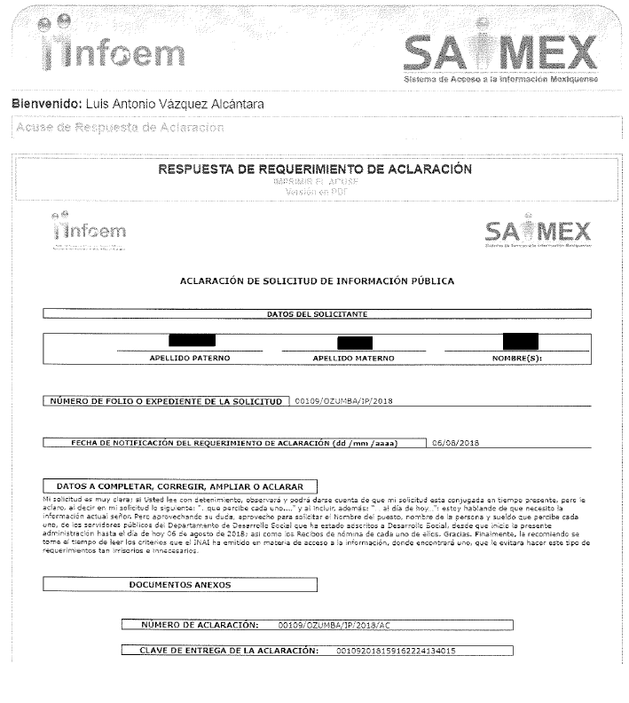
- De las constancias que obran en el expediente electrónico del SAIMEX, se advierte que EL SUJETO OBLIGADO fue omiso en dar respuesta a la solicitud de información, como se desprende de la siguiente imagen:
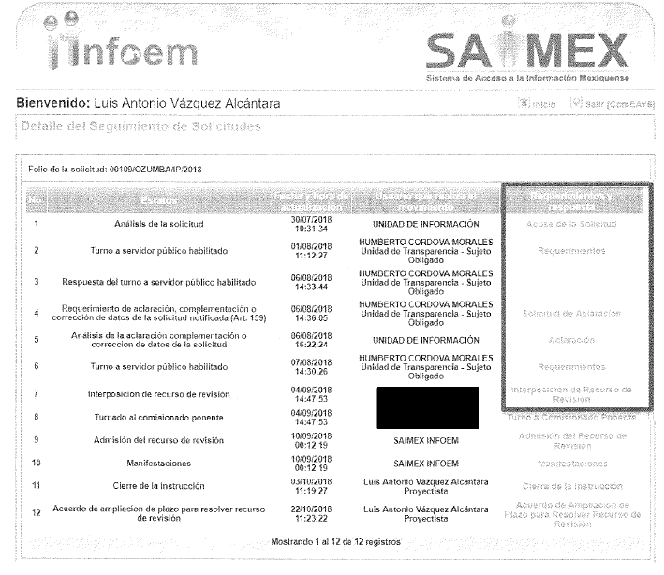
- Inconforme con la falta de respuesta, el día cuatro de septiembre de dos mil dieciocho, EL RECURRENTE interpuso el recurso de revisión materia del presente asunto a través del SAIMEX y se le asignó el número de expediente 03202/INFOEM/IP/RR/2018, en el que expresó como:
Acto impugnado:
“No atienden mi solictud.” (sic)
Asimismo, señaló como razones o motivos de la inconformidad:
“no dan respuesta a mi solictud” (sic)
- El cuatro de septiembre de dos mil dieciocho, el recurso de que se trata se envió electrónicamente al Instituto de Transparencia, Acceso a la Información Pública y Protección de Datos Personales del Estado de México y Municipios y con fundamento en el artículo 185, fracción I de la Ley de Transparencia y Acceso a la Información Pública del Estado de México y Municipios, se turnó, a través del SAIMEX, a la Comisionada EVA ABAID YAPUR, a efecto de decretar su admisión o desechamiento.
- El diez de septiembre de dos mil dieciocho, la Comisionada Ponente atento a lo dispuesto en el artículo 185, fracciones I, II y IV de la Ley de Transparencia y Acceso a la Información Pública del Estado de México y Municipios, acordó la admisión a trámite del referido recurso de revisión, así como la integración del expediente respectivo, mismo que se puso a disposición de las partes, para que en un plazo máximo de siete días hábiles, realizarán manifestaciones y ofrecieran las pruebas y alegatos que a su derecho conviniera o exhibieran el Informe Justificado, según fuera el caso, tal y como se muestra en la imagen que se inserta a continuación: - - - - - - - - - - - - - - - - - - - - - - - - - - - - - - - - - - - - - - - - - - - - - - - - - - - - - - - - - - - - - - - - - - - - - - - - - - - - - - - - - - - - - - - - - - - - - - - - - - - - - - - - - - - - - - - - - - - - - - - - - - - - - - - - - - - - - - - - - - - - - - - - - - - - - - - - - - - - - - - - - - - - - - - - - - - - - - - - - - - - - - - - - - - - - - - - - - - - - - - - - - - - - - - - - - - - - - - - - - - - - - - - - - - - - - - - - - - - - - - - - - - - - - - - - - - - - - - - - - - - - - - - - - - - - - - - - - - - - - - - - - - - - - - - - - - - - - - - - - - - - - - - - - - - - - - - - - - - - - - - - - - - - - - - - - - - - -
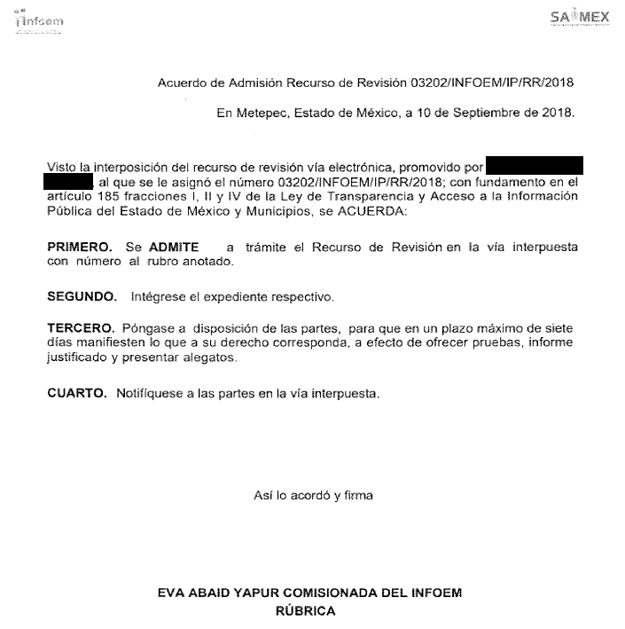
- Conforme a las constancias del SAIMEX, se desprende que dentro del término concedido a las partes, EL RECURRENTE no realizó ninguna manifestación para expresar lo que a su derecho conviniera, asimismo se desprende que EL SUJETO OBLIGADO rindió su Informe Justificado en fecha diez de septiembre de dos mil dieciocho; como se aprecia a continuación:
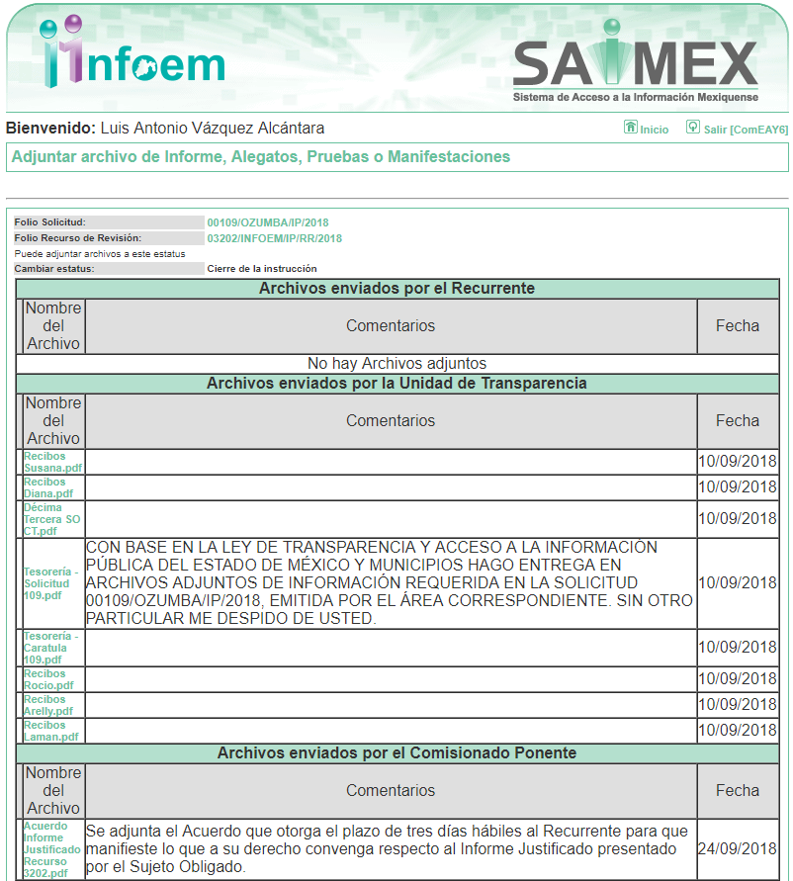
Toda vez que, en el Informe Justificado rendido por EL SUJETO OBLIGADO exhibió los archivos electrónicos denominados Recibos Susana.pdf, Recibos Diana.pdf, Décima Tercera SO CT.pdf, Tesorería - Solicitud 109.pdf, Tesorería - Caratula 109.pdf, Recibos Rocio.pdf, Recibos Arelly.pdf y Recibos Laman.pdf, los mismos se pusieron a la vista del RECURRENTE en fecha veinticuatro de septiembre de dos mil dieciocho, en virtud de que EL SUJETO OBLIGADO modificó su falta de respuesta, por lo tanto, se actualizó lo previsto en la fracción III del artículo 185 de la Ley de Transparencia y Acceso a la Información Pública del Estado de México y Municipios; por lo que, al ser del conocimiento de las partes se omite su inserción en el presente apartado.
- Una vez analizado el estado procesal que guardaba el expediente, el tres de octubre de dos mil dieciocho, la Comisionada Ponente acordó el cierre de instrucción, así como la remisión del mismo a efecto de ser resuelto, de conformidad con lo establecido en el artículo 185, fracciones VI y VIII de la Ley de Transparencia y Acceso a la Información Pública del Estado de México y Municipios;
- En fecha veintidós de octubre de dos mil dieciocho, la Comisionada Ponente acordó ampliar el plazo para resolver el recurso de revisión de mérito, por un periodo de hasta quince días hábiles, de conformidad con el artículo 181 tercer párrafo de la Ley de Transparencia y Acceso a la Información Pública del Estado de México y Municipios; y
CONSIDERANDO
PRIMERO. Competencia. Este Instituto de Transparencia, Acceso a la Información Pública y Protección de Datos Personales del Estado de México y Municipios, es competente para conocer y resolver el presente recurso, conforme a lo dispuesto en los artículos 6, Letra A de la Constitución Política de los Estados Unidos Mexicanos; 5, párrafos vigésimo, vigésimo primero y vigésimo segundo, fracciones IV y V de la Constitución Política del Estado Libre y Soberano de México; 1, 2, fracción II, 13, 29, 36, fracciones I y II, 176, 178, 179, 181, párrafo tercero y 185 de la Ley de Transparencia y Acceso a la Información Pública del Estado de México y Municipios; y 9, fracciones I y XXIV y 11 del Reglamento Interior del Instituto de Transparencia, Acceso a la Información Pública y Protección de Datos Personales del Estado de México y Municipios; toda vez que se trata de un recurso de revisión interpuesto por un Ciudadano en términos de la Ley de la materia.
SEGUNDO. Interés. El recurso de revisión se interpuso por parte legítima en atención a que lo presentó EL RECURRENTE, quien fue la misma persona que formuló la solicitud de acceso a la información pública número 00109/OZUMBA/IP/2018 al SUJETO OBLIGADO.
TERCERO. Oportunidad. Es de precisar que la Ley de Transparencia y Acceso a la Información Pública del Estado de México y Municipios, describe el mecanismo de procedencia de los recursos de revisión, como se puede apreciar en el artículo 163 de dicho ordenamiento legal, que a la letra dice:
“Artículo 163. La Unidad de Transparencia deberá notificar la respuesta a la solicitud al interesado en el menor tiempo posible, que no podrá exceder de quince días hábiles, contados a partir del día siguiente a la presentación de aquélla.
Excepcionalmente, el plazo referido en el párrafo anterior podrá ampliarse hasta por siete días hábiles más, siempre y cuando existan razones fundadas y motivadas, las cuales deberán ser aprobadas por el Comité de Transparencia, mediante la emisión de una resolución que deberá notificarse al solicitante, antes de su vencimiento. No podrán invocarse como causales de ampliación del plazo motivos que supongan negligencia o descuido del sujeto obligado en el desahogo de la solicitud.”
De la interpretación al precepto legal inserto, se obtiene que el plazo que les asiste a los Sujetos Obligados para entregar la respuesta a una solicitud de información pública es de quince días hábiles posteriores a la presentación de ésta; sin embargo, en aquellos casos en que transcurre el referido plazo de quince días hábiles, sin que los Sujetos Obligados entreguen la respuesta a la solicitud de información, ésta se considera negada; por lo que al solicitante le asiste el derecho para poder presentar el recurso de revisión correspondiente.
Derivado de lo anterior, se constituye la figura jurídica de la NEGATIVA FICTA, cuya esencia consiste en atribuir un efecto negativo al silencio de la autoridad administrativa frente a las instancias y solicitudes que hagan los particulares.
Por su parte, el artículo 178 de la Ley de Transparencia y Acceso a la Información Pública del Estado de México y Municipios, establece:
“Artículo 178. El solicitante podrá interponer, por sí mismo o a través de su representante, de manera directa o por medios electrónicos, recurso de revisión ante el Instituto o ante la Unidad de Transparencia que haya conocido de la solicitud dentro de los quince días hábiles, siguientes a la fecha de la notificación de la respuesta.
A falta de respuesta del sujeto obligado, dentro de los plazos establecidos en esta Ley, a una solicitud de acceso a la información pública, el recurso podrá ser interpuesto en cualquier momento, acompañado con el documento que pruebe la fecha en que presentó la solicitud.
En el caso de que se interponga ante la Unidad de Transparencia, ésta deberá remitir el recurso de revisión al Instituto a más tardar al día siguiente de haberlo recibido.”
Así tenemos que, el recurso de revisión se ha de interponer dentro del plazo de quince días hábiles, contados a partir del día siguiente al que el particular tiene conocimiento de la resolución respectiva, de ahí que para que el plazo de referencia empiece a computarse, necesariamente tiene que existir una respuesta expresa por parte del SUJETO OBLIGADO; sin embargo, tratándose de negativa ficta no existe resolución que se haga del conocimiento del particular a partir de la cual pueda computarse dicho plazo, por tal motivo es pertinente establecer que no existe plazo para la interposición del recurso de revisión.
Lo anterior, encuentra sustento en el Criterio de Interpretación en el orden administrativo número 001-15, emitido por el Pleno del Instituto de Transparencia y Acceso a la Información Pública del Estado de México y Municipios, en la Sexta Sesión Ordinaria, celebrada el diecisiete de febrero del dos mil quince, relativo a la interposición del recurso de revisión en cualquier tiempo cuando exista negativa ficta, que es del tenor literal siguiente:
“Criterio 0001-15
NEGATIVA FICTA. PLAZO PARA INTERPONER EL RECURSO DE REVISIÓN TRATÁNDOSE DE. El artículo 48, párrafo tercero de la Ley de Transparencia y Acceso a la Información Pública del Estado de México y Municipios establece que, cuando no se entregue la respuesta a la solicitud dentro del plazo de 15 días establecidos en el artículo 46 de la Ley de la materia, se entenderá por negada la solicitud y podrá interponerse el recurso correspondiente. Por su parte, el artículo 72 del mismo ordenamiento legal establece el plazo de 15 días para interponer el recurso de revisión a partir del día siguiente al que tuvo conocimiento de la respuesta recaída a su solicitud, sin que se establezca excepción alguna tratándose de una falta de respuesta del sujeto obligado. Así, entonces, resulta evidente que, al no emitirse respuesta dentro del plazo establecido, se genera la ficción legal de una respuesta en sentido negativo; en el entendido de que el plazo para impugnar esa negativa podrá ser en cualquier tiempo y hasta en tanto no se dicte resolución expresa; es decir, mientras no haya respuesta por parte del Sujeto Obligado, momento a partir del cual deberá computarse el plazo previsto en el artículo 72 de la citada Ley.”
CUARTO. Procedibilidad. Del análisis efectuado se advierte que resulta procedente la interposición del recurso y se concluye la acreditación plena de todos y cada uno de los elementos formales exigidos por el artículo 180 de la Ley de Transparencia y Acceso a la Información Pública del Estado de México y Municipios en vigor, en atención a que fue presentado mediante el formato visible en EL SAIMEX.
QUINTO. Estudio y resolución del asunto. Del análisis efectuado se advierte que el recurso de revisión de que se trata es procedente, toda vez que se actualiza la hipótesis prevista en la fracción VII, del artículo 179 de la Ley de la materia, que a la letra dice:
“Artículo 179. El recurso de revisión es un medio de protección que la Ley otorga a los particulares, para hacer valer su derecho de acceso a la información pública, y procederá en contra de las siguientes causas:
…
VII. La falta de respuesta a una solicitud de acceso a la información;
…” (sic)
El precepto legal citado, establece como supuesto de procedencia del recurso de revisión en aquellos casos en que no se dé respuesta a lo solicitado, y en el presente caso, EL SUJETO OBLIGADO omitió dar respuesta a la solicitud del RECURRENTE.
Una vez determinada la vía sobre la que versará el presente asunto, y previa revisión del expediente electrónico formado en EL SAIMEX por motivo de la solicitud de información y del recurso a que da origen, se observa que EL SUJETO OBLIGADO no dio respuesta a la solicitud de información planteada por el particular, lo que se traduce como la configuración de la NEGATIVA FICTA; ello, en virtud de que EL SUJETO OBLIGADO no respondió al requerimiento del particular dentro del plazo legal previsto para ello, respecto de la solicitud de acceso a la información pública.
Previo a exponer los argumentos que justifiquen la afirmación que antecede, primeramente es importante precisar que, de la solicitud de información pública se obtiene que el particular solicitó lo siguiente:
“Nombre del puesto, nombre de la persona y sueldo que percibe cada uno, de los servidores públicos del Departamento de Desarrollo Social al dia de hoy. Recibo de nomina de cada uno de ellos." (sic)
Como se indicó en el Resultando V de la presente resolución, EL SUJETO OBLIGADO omitió dar respuesta a la solicitud de información del RECURRENTE, por lo que éste procedió a interponer el recurso de revisión que nos ocupa.
Asimismo, en el recurso objeto de estudio EL RECURRENTE fue omiso en presentar las manifestaciones, alegatos y medios de prueba que a su derecho conviniera; asimismo, EL SUJETO OBLIGADO a través de su Informe Justificado revocó su falta de respuesta y remitió la información solicitada por EL RECURRENTE, la cual, a consideración de esta Ponencia, no satisface por completo el derecho de acceso a la información del RECURRENTE en virtud de las siguientes consideraciones:
EL SUJETO OBLIGADO al rendir su Informe Justificado entregó los recibos de nómina del personal de la Dirección de Desarrollo Social, en donde consta el puesto, nombre y sueldo de los servidores públicos adscritos a dicha área, tal y como se desprende las siguientes imágenes que se ponen a manera de ejemplo, en virtud de que la información completa fue puesta a la vista del RECURRENTE y el mismo no realizó ninguna manifestación al respecto: - - - - - - - - - - - - - - - - - - - - - - - - - - - - - - - - - - - - - - - - - - - - - - - - - - - - - - - - - - - - - - - - - - - - - - - - - - - - - - - - - - - - - - - - - - - - - - - - - - - - - - - - - - - - - - - - - - - - - - - - - - - - - - - - - - - - - - - - - - - - - - - - - - - - - - - - - - - - - - - - - - - - - - - - - - - - - - - - - - - - - - - - - - - - - - - - - - - - - - - - - - - - - - - - - - - - - - - - - - - - - - - - - - - - - - - - - -
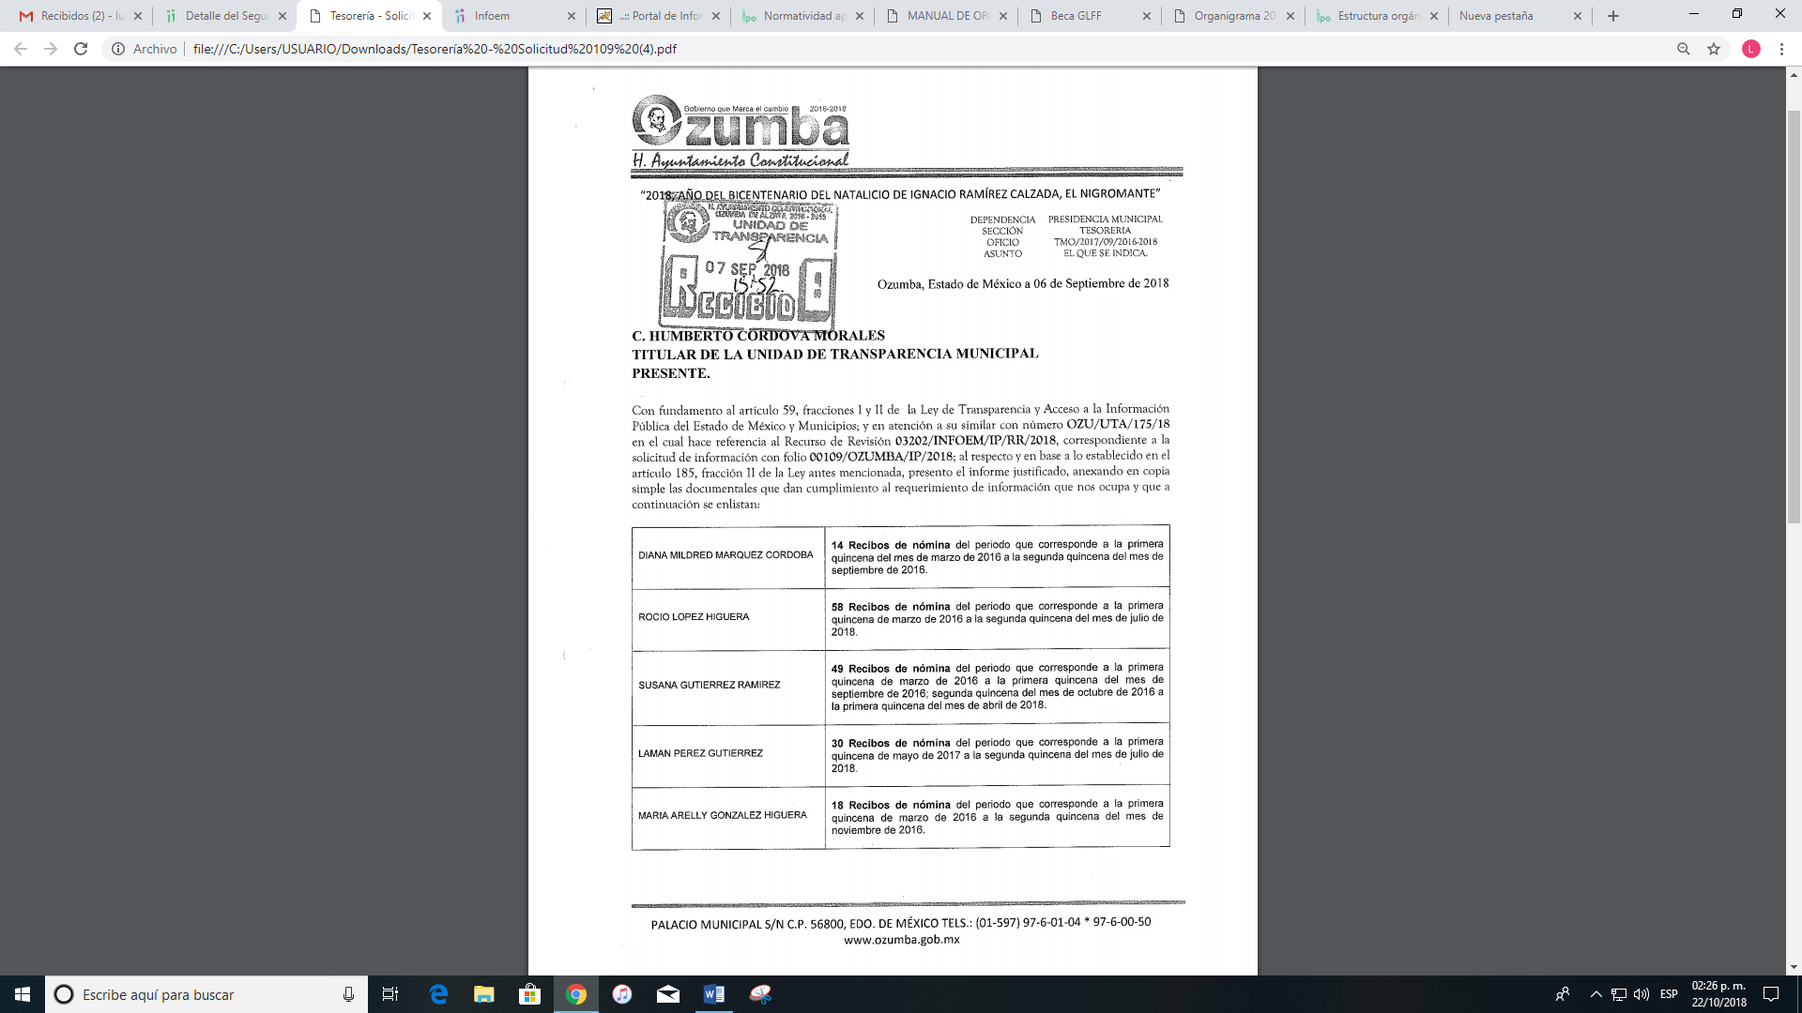
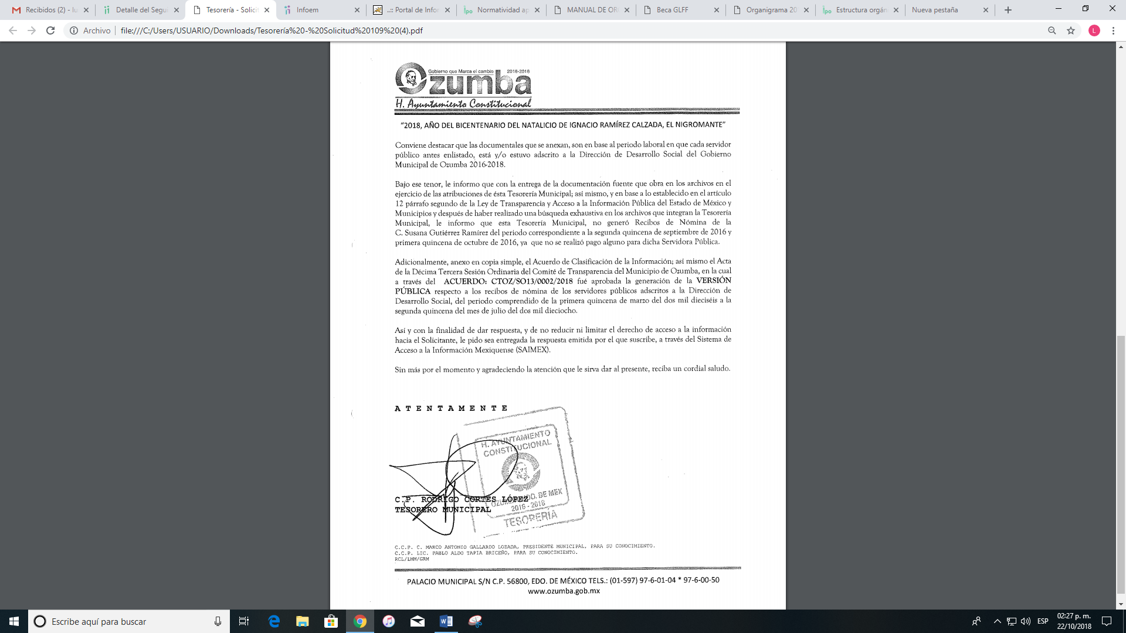
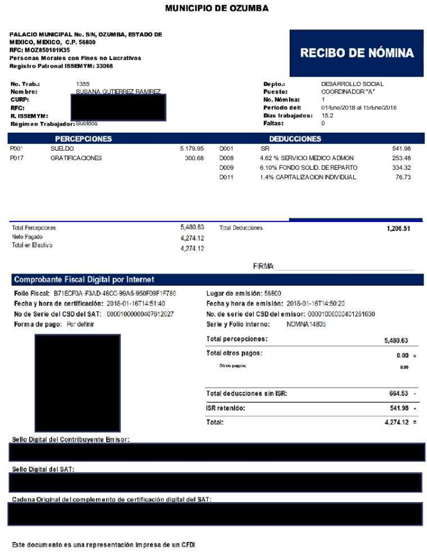
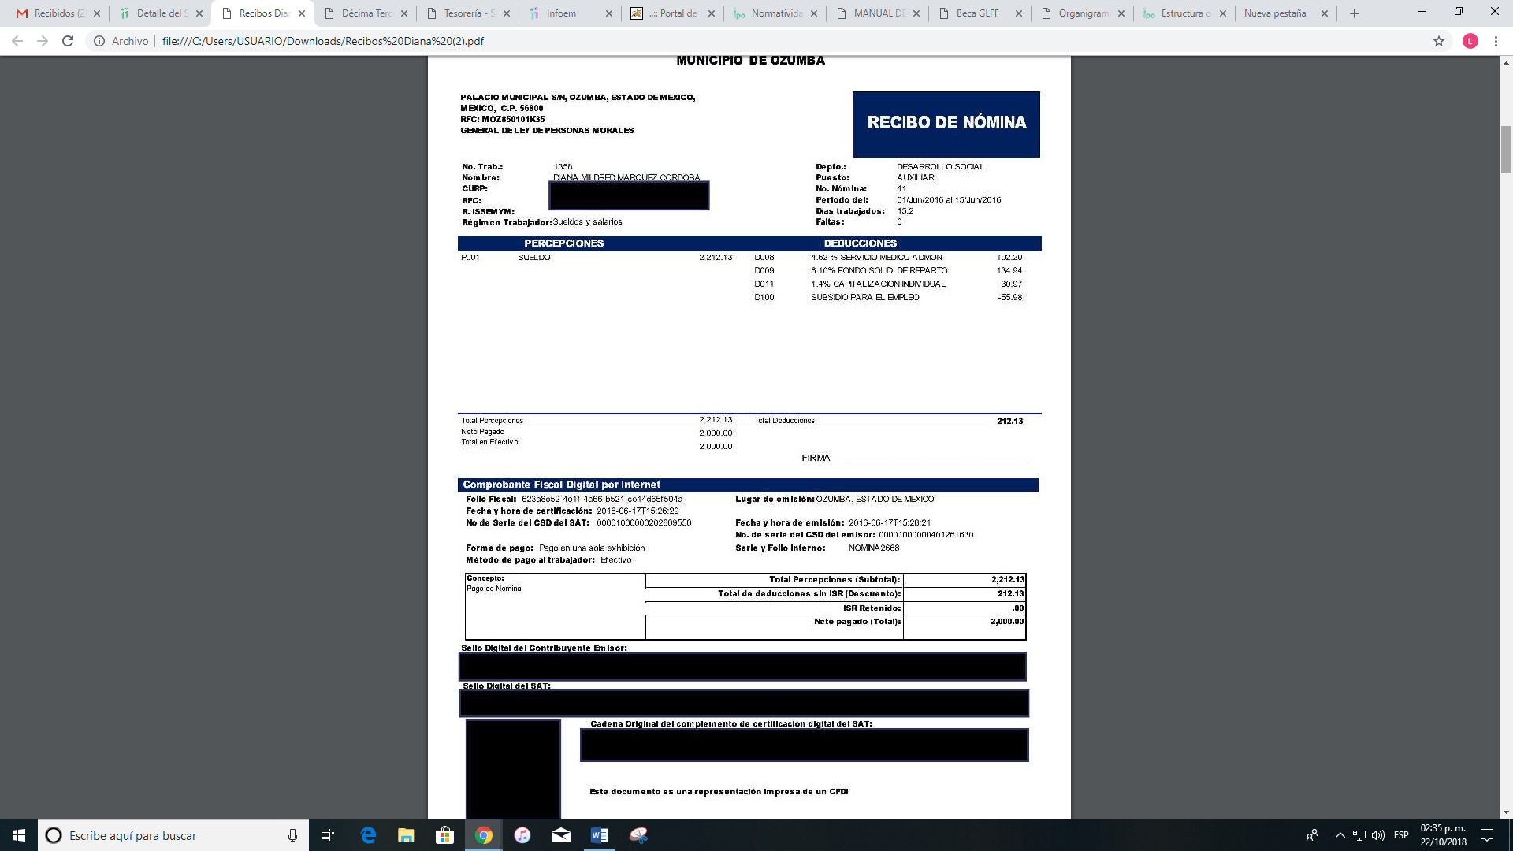
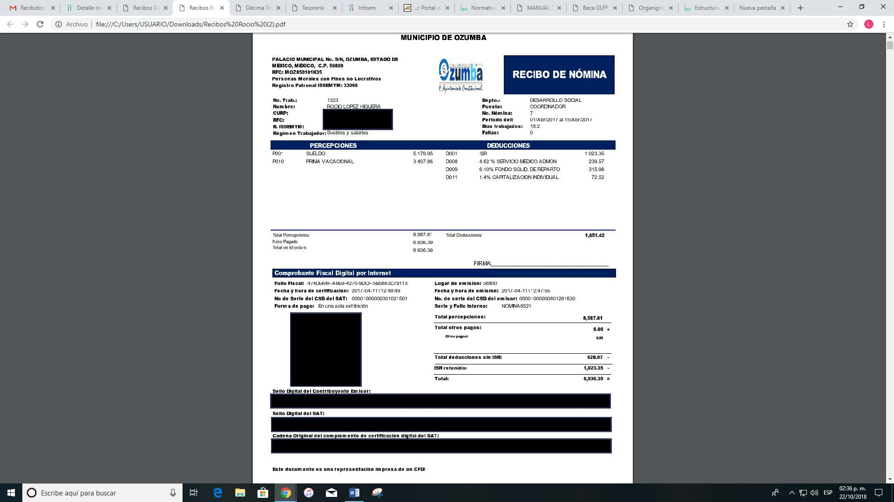
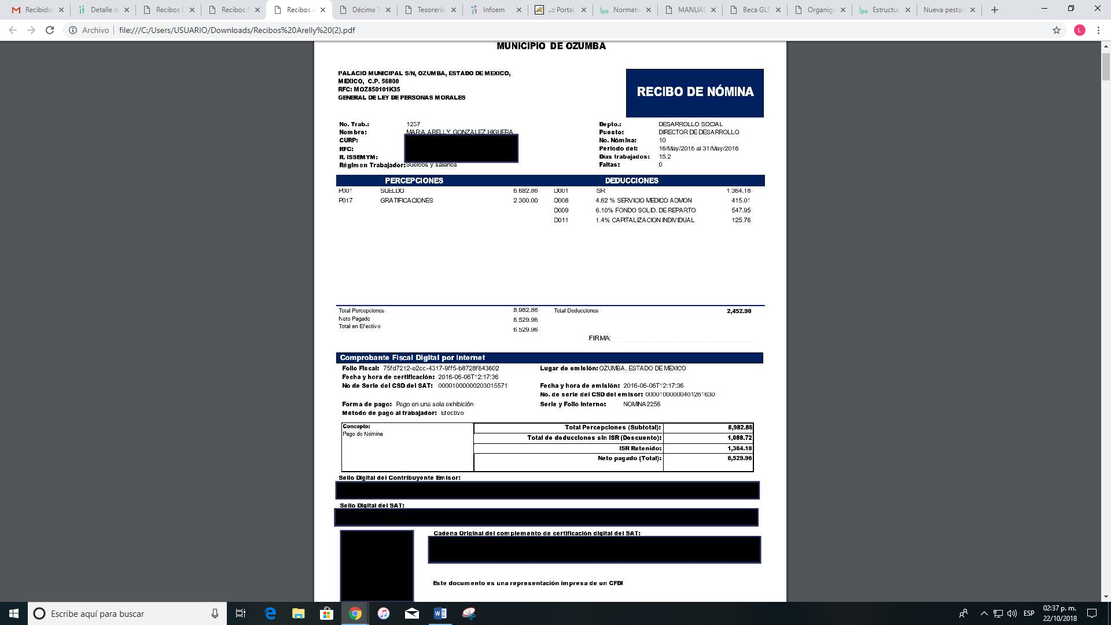
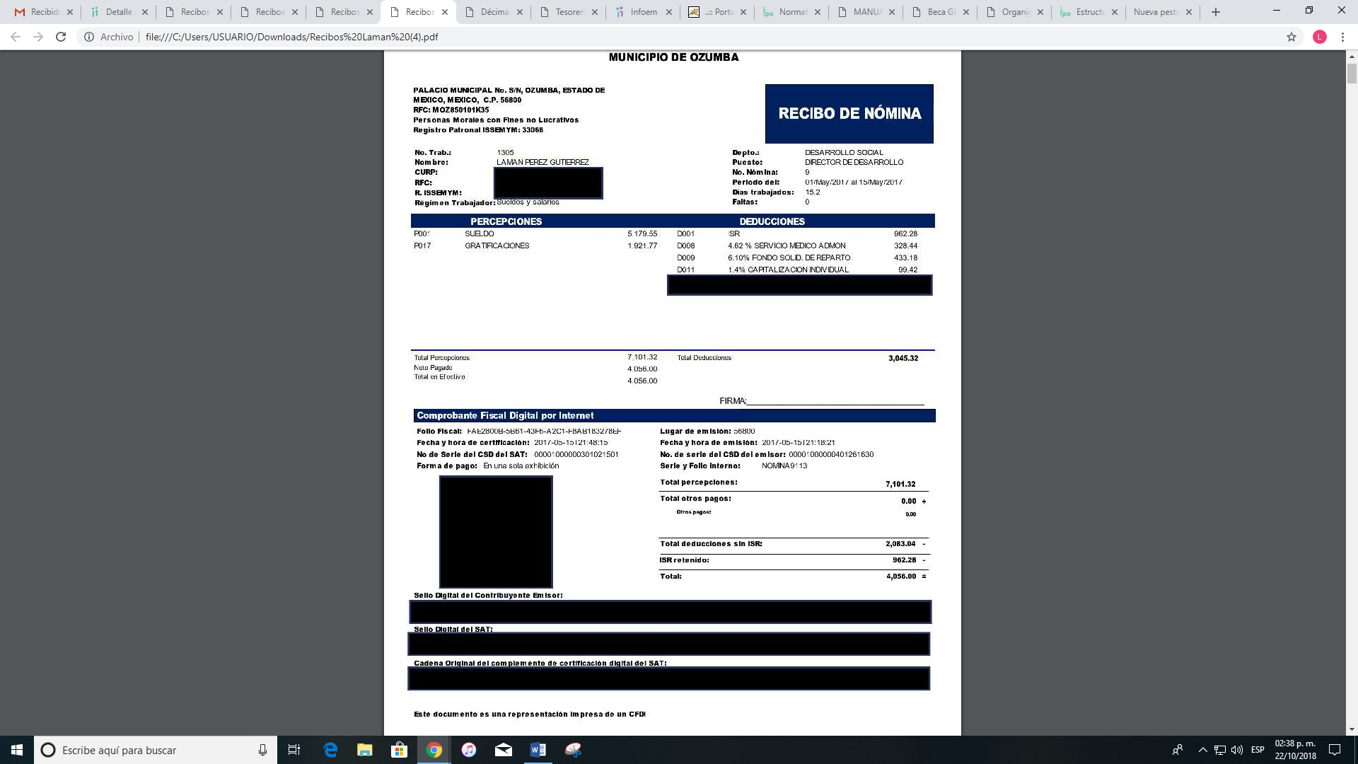
En primer lugar, es de precisar que se obvia el análisis de la competencia por parte del SUJETO OBLIGADO, para generar, administrar o poseer la información solicitada, dado que éste ha asumido la misma, en razón de que si bien no dio respuesta a la solicitud de información, también lo es como se adujo anteriormente a través de su Informe Justificado remitió parte de la información solicitada por EL RECURRENTE, correspondiente a los recibos de nómina de los servidores públicos adscritos al Departamento de Desarrollo Social, por lo que asume contar con la misma.
En efecto, el hecho de que EL SUJETO OBLIGADO haya asumido contar con la información pública solicitada en el recurso que nos ocupa, acepta que la genera, posee y administra, en ejercicio de sus funciones de derecho público, motivo por el cual se actualiza el supuesto jurídico, previsto en el artículo 12 de la Ley de Transparencia y Acceso a la Información Pública del Estado de México y Municipios, que literalmente establece:
“Artículo 12. Quienes generen, recopilen, administren, manejen, procesen, archiven o conserven información pública serán responsables de la misma en los términos de las disposiciones jurídicas aplicables.
Los sujetos obligados sólo proporcionarán la información pública que se les requiera y que obre en sus archivos y en el estado en que ésta se encuentre. La obligación de proporcionar información no comprende el procesamiento de la misma, ni el presentarla conforme al interés del solicitante; no estarán obligados a generarla, resumirla, efectuar cálculos o practicar investigaciones.”
De hecho, el estudio de la naturaleza jurídica de la información pública solicitada, tiene por objeto determinar si ésta la genera, posee o administra EL SUJETO OBLIGADO; sin embargo, en aquellos casos en que éste la asume, ello implica que cuenta con dicha información; por consiguiente, a nada práctico nos conduciría su estudio, ya que se insiste, ésta fue asumida por el mismo, lo que implica que acepta que la genera, posee y administra, en ejercicio de sus funciones de derecho público, motivo por el cual se actualiza el supuesto jurídico, previsto en el artículo 12 de la Ley de la materia, anteriormente referido.
Además, es dable sostener que este Instituto considera necesario dejar claro que, al haber existido un pronunciamiento por parte del SUJETO OBLIGADO, no está facultado para manifestarse sobre la veracidad del mismo, pues no existe precepto legal alguno en la Ley de la materia que lo faculte para que vía recurso de revisión, pueda pronunciarse al respecto.
Sirve de apoyo a lo anterior por analogía el criterio 31-10 emitido por el entonces Instituto Federal de Acceso a la Información que a la letra dice:
“El Instituto Federal de Acceso a la Información y Protección de Datos no cuenta con facultades para pronunciarse respecto de la veracidad de los documentos proporcionados por los sujetos obligados. El Instituto Federal de Acceso a la Información y Protección de Datos es un órgano de la Administración Pública Federal con autonomía operativa, presupuestaria y de decisión, encargado de promover y difundir el ejercicio del derecho de acceso a la información; resolver sobre la negativa de las solicitudes de acceso a la información; y proteger los datos personales en poder de las dependencias y entidades. Sin embargo, no está facultado para pronunciarse sobre la veracidad de la información proporcionada por las autoridades en respuesta a las solicitudes de información que les presentan los particulares, en virtud de que en los artículos 49 y 50 de la Ley Federal de Transparencia y Acceso a la Información Pública Gubernamental no se prevé una causal que permita al Instituto Federal de Acceso a la Información y Protección de Datos conocer, vía recurso revisión, al respecto.”

Es así que, con la información entregada por EL SUJETO OBLIGADO vía Informe Justificado, no se satisface por completo el derecho de acceso a la información del RECURRENTE, ya que si bien éste requirió en su solicitud de información original, el nombre del puesto, nombre de la persona y sueldo que percibe cada uno, de los servidores públicos adscritos al Departamento de Desarrollo Social, así como los recibos de nómina de cada uno de ellos, al día de presentación de la solicitud, que fue el treinta de julio de dos mil dieciocho, también lo es que, al haber requerido EL SUJETO OBLIGADO la aclaración de dicha solicitud en el sentido de que especificara el periodo y/o las fechas que requería los recibos de nómina de los servidores públicos referidos, EL RECURRENTE señaló que solicitaba la información desde que inicio la presente administración hasta ese día que se desahogó el requerimiento de aclaración, que fue el seis de agosto de dos mil dieciocho.
Es así que, EL SUJETO OBLIGADO debió de haber entregado los recibos de nómina del personal de la Dirección de Desarrollo Social, del periodo comprendido del uno de enero de dos mil dieciséis, al treinta de julio de dos mil dieciocho, ya que la primer fecha es en la que entró en vigor la presente Administración Municipal, y si bien EL RECURRENTE en el desahogo del requerimiento señaló que requería la información hasta el día que se desahogó el mismo, que fuel el seis de agosto del año en curso, también lo es que dicho requerimiento no puede variar la fecha de presentación de la solicitud; por lo tanto, la fecha de entrega de la información no puede sobrepasar la fecha de presentación de la solicitud, razón por la cual, el periodo de entrega de la información deberá ser del uno de enero de dos mil dieciséis al treinta de julio de dos mil dieciocho.
Ahora bien, es pertinente aclarar que conforme al Manual de Organización de la Dirección de Desarrollo Social, ésta se conforma de los siguientes puestos:
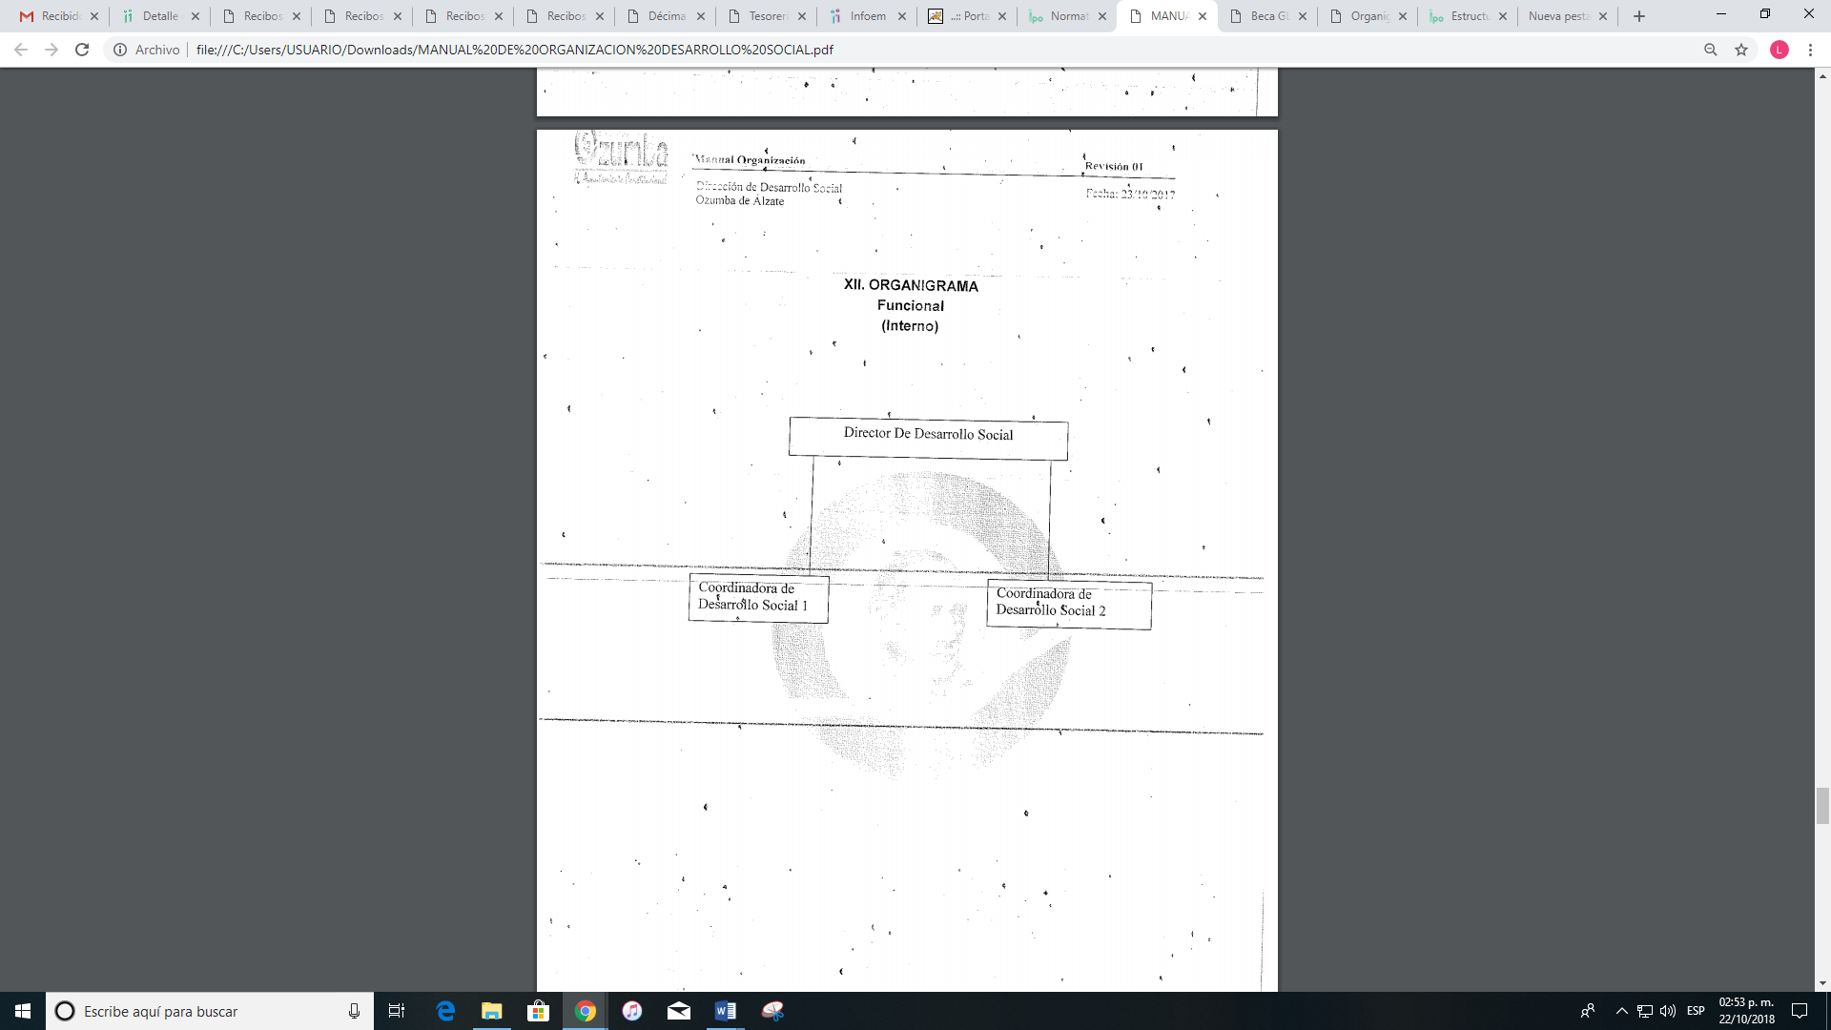
Es así que, EL SUJETO OBLIGADO a través de su Informe Justificado entregó los recibos de nómina requeridos por EL RECURRENTE, a partir de la primera quincena de marzo de dos mil dieciséis, siendo que la presente Administración Municipal comenzó su gestión desde el uno de enero de dos mil dieciséis; por lo tanto, omitió entregar los recibos correspondientes del uno de enero al veintinueve de febrero de dos mil dieciséis, o bien pronunciarse respecto de la falta de entrega de ellos.
Por lo tanto, este Órgano Garante considera factible ordenar al SUJETO OBLIGADO entregar al RECURRENTE los recibos de nómina faltantes, esto es, del uno de enero al veintinueve de febrero de dos mil dieciséis, de los Servidores Públicos de los servidores públicos adscritos a la Dirección de Desarrollo Social, debiendo ser dicha entrega en versión pública.
En efecto, para el caso de que los recibos de nómina que se está ordenando entregar, contengan datos personales susceptibles de ser testados, deberán ser entregadas en versión pública, esto es, omitirá, eliminará o suprimirá la información personal de cada funcionario público, como Registro Federal de Contribuyentes, CURP, clave del Instituto de Seguridad Social del Estado de México y Municipios, los descuentos que se realicen por pensión alimenticia o deducciones estrictamente legales o personales, número de cuenta o cualquier otro dato que ponga en riesgo la vida, seguridad o salud de los servidores públicos, atendiendo a lo siguiente:
El derecho de acceso a la información pública tiene como limitante el respeto a la intimidad y a la vida privada de las personas; es por ello que, este Instituto debe cuidar que los datos personales que obren en poder de los Sujetos Obligados sean protegidos y únicamente se den a conocer aquéllos que abonen a la rendición de cuentas y a la transparencia en el ejercicio de las atribuciones que tienen conferidas. De este modo, en armonía entre los principios constitucionales de máxima publicidad y de protección de datos personales, la ley permite la elaboración de versiones públicas en las que se suprima aquella información relacionada con la vida privada de los particulares y de los servidores públicos.
A este respecto, los artículos 3, fracciones IX, XX, XXI y XLV; 51 y 52 de la Ley de Transparencia y Acceso a la Información Pública del Estado de México y Municipios establecen:
“Artículo 3. Para los efectos de la presente Ley se entenderá por:
IX. Datos personales: La información concerniente a una persona, identificada o identificable según lo dispuesto por la Ley de Protección de Datos Personales del Estado de México;
XX. Información clasificada: Aquella considerada por la presente Ley como reservada o confidencial;
XXI. Información confidencial: Se considera como información confidencial los secretos bancario, fiduciario, industrial, comercial, fiscal, bursátil y postal, cuya titularidad corresponda a particulares, sujetos de derecho internacional o a sujetos obligados cuando no involucren el ejercicio de recursos públicos;
XLV. Versión pública: Documento en el que se elimine, suprime o borra la información clasificada como reservada o confidencial para permitir su acceso.
Artículo 51. Los sujetos obligados designaran a un responsable para atender la Unidad de Transparencia, quien fungirá como enlace entre éstos y los solicitantes. Dicha Unidad será la encargada de tramitar internamente la solicitud de información y tendrá la responsabilidad de verificar en cada caso que la misma no sea confidencial o reservada. Dicha Unidad contará con las facultades internas necesarias para gestionar la atención a las solicitudes de información en los términos de la Ley General y la presente Ley.
Artículo 52. Las solicitudes de acceso a la información y las respuestas que se les dé, incluyendo, en su caso, la información entregada, así como las resoluciones a los recursos que en su caso se promuevan serán públicas, y de ser el caso que contenga datos personales que deban ser protegidos se podrá dar su acceso en su versión pública, siempre y cuando la resolución de referencia se someta a un proceso de disociación, es decir, no haga identificable al titular de tales datos personales.”
(Énfasis añadido)
Así, los datos personales que obren en poder de los Sujetos Obligados deben estar protegidos, adoptando las medidas de seguridad administrativas, físicas y técnicas necesarias para garantizar la integridad, confidencialidad y disponibilidad de los datos personales, considerando además, que conforme al principio de finalidad, todo tratamiento de datos personales que efectúen, deberá estar justificado en la Ley, lo anterior en términos de lo dispuesto por el artículo 22 en relación con el diverso 38 de la Ley de Protección de Datos Personales en Posesión de Sujetos Obligados del Estado de México y Municipios, los cuales se transcriben para mayor referencia:
“Artículo 22. Todo tratamiento de datos personales que efectúe el responsable deberá estar justificado por finalidades concretas, lícitas, explícitas y legítimas, relacionadas con las atribuciones que la normatividad aplicable les confiera.
El responsable podrá tratar datos personales para finalidades distintas a aquéllas establecidas en el aviso de privacidad, en los casos siguientes:
I. Cuente con atribuciones conferidas en ley y medie el consentimiento del titular.
II. Se trate de una persona reportada como desaparecida, en los términos previstos en la presente Ley y demás disposiciones legales aplicables.
Artículo 38. Con independencia del tipo de sistema y base de datos en el que se encuentren los datos personales o el tipo de tratamiento que se efectúe, el responsable adoptará, establecerá, mantendrá y documentará las medidas de seguridad administrativas, físicas y técnicas para garantizar la integridad, confidencialidad y disponibilidad de los datos personales, a través de controles y acciones que eviten su daño, alteración, pérdida, destrucción, o el uso, transferencia, acceso o cualquier tratamiento no autorizado o ilícito, de conformidad con lo dispuesto en los lineamientos que al efecto se expidan.”
De este modo, la versión pública tiene por objeto proteger datos personales, entendiéndose por tales, aquéllos que hacen identificable a una persona.
Lo anterior es así, en virtud de que toda la información relativa a una persona física o jurídico colectiva que le pueda hacer identificada o identificable constituye un dato personal en términos del artículo 4, fracción XI de la Ley de Protección de Datos Personales en Posesión de Sujetos Obligados del Estado de México y Municipios; por consiguiente, se trata de información confidencial que debe ser protegida por EL SUJETO OBLIGADO, por lo que todo dato personal susceptible de clasificación debe ser protegido.
Se consideran datos personales susceptibles de ser clasificados, los referentes a: el nombre, domicilio, teléfono, clave de identificación personal, CURP, RFC, origen étnico o racial, características físicas, morales, emocionales, vida afectiva y familiar, correo electrónico, patrimonio, ideología, opiniones políticas, creencias, convicciones religiosas y filosóficas, estado de salud, huella digital, estado de cuenta, números o claves de seguridad social, entre otros.
La finalidad de la versión pública de la información, es proteger la vida, integridad, seguridad, patrimonio y privacidad de las personas; de tal manera que todo aquello que no tenga por objeto proteger lo anterior, es susceptible de ser entregado; en otras palabras, la protección de datos personales, entre ellos el del patrimonio y su confidencialidad, es una derivación del derecho a la intimidad.
Por ende, en el presente caso EL SUJETO OBLIGADO sólo podría testar los datos referidos con antelación, clasificación que tiene que efectuar mediante la forma y formalidades que la ley impone; es decir, mediante acuerdo debidamente fundado y motivado, de su Comité de Transparencia, en términos de los artículos 49 fracción VIII y 132 fracciones II y III de la Ley de Transparencia y Acceso a la Información Pública del Estado de México y Municipios, así como los numerales Segundo, fracción XVIII, y del Cuarto al Décimo Primero de los Lineamientos Generales en materia de Clasificación y Desclasificación de la Información, así como para la elaboración de Versiones Públicas, que literalmente expresan:
“Artículo 49. Los Comités de Transparencia tendrán las siguientes atribuciones:
VIII. Aprobar, modificar o revocar la clasificación de la información;
Artículo 132. La clasificación de la información se llevará a cabo en el momento en que:
I. Se reciba una solicitud de acceso a la información;
II. Se determine mediante resolución de autoridad competente; o
III. Se generen versiones públicas para dar cumplimiento a las obligaciones de transparencia previstas en esta Ley.”
“Segundo.- Para efectos de los presentes Lineamientos Generales, se entenderá por:
XVIII. Versión pública: El documento a partir del que se otorga acceso a la información, en el que se testan partes o secciones clasificadas, indicando el contenido de éstas de manera genérica, fundando y motivando la reserva o confidencialidad, a través de la resolución que para tal efecto emita el Comité de Transparencia.
Cuarto. Para clasificar la información como reservada o confidencial, de manera total o parcial, el titular del área del sujeto obligado deberá atender lo dispuesto por el Título Sexto de la Ley General, en relación con las disposiciones contenidas en los presentes lineamientos, así como en aquellas disposiciones legales aplicables a la materia en el ámbito de sus respectivas competencias, en tanto estas últimas no contravengan lo dispuesto en la Ley General.
Los sujetos obligados deberán aplicar, de manera estricta, las excepciones al derecho de acceso a la información y sólo podrán invocarlas cuando acrediten su procedencia.
Quinto. La carga de la prueba para justificar toda negativa de acceso a la información, por actualizarse cualquiera de los supuestos de clasificación previstos en la Ley General, la Ley Federal y leyes estatales, corresponderá a los sujetos obligados, por lo que deberán fundar y motivar debidamente la clasificación de la información ante una solicitud de acceso o al momento en que generen versiones públicas para dar cumplimiento a las obligaciones de transparencia, observando lo dispuesto en la Ley General y las demás disposiciones aplicables en la materia.
Sexto. Los sujetos obligados no podrán emitir acuerdos de carácter general ni particular que clasifiquen documentos o expedientes como reservados, ni clasificar documentos antes de que se genere la información o cuando éstos no obren en sus archivos.
La clasificación de información se realizará conforme a un análisis caso por caso, mediante la aplicación de la prueba de daño y de interés público.
Séptimo. La clasificación de la información se llevará a cabo en el momento en que:
I. Se reciba una solicitud de acceso a la información;
II. Se determine mediante resolución de autoridad competente, o
III. Se generen versiones públicas para dar cumplimiento a las obligaciones de transparencia previstas en la Ley General, la Ley Federal y las correspondientes de las entidades federativas.
Los titulares de las áreas deberán revisar la clasificación al momento de la recepción de una solicitud de acceso a la información, para verificar si encuadra en una causal de reserva o de confidencialidad.
Octavo. Para fundar la clasificación de la información se debe señalar el artículo, fracción, inciso, párrafo o numeral de la ley o tratado internacional suscrito por el Estado mexicano que expresamente le otorga el carácter de reservada o confidencial.
Para motivar la clasificación se deberán señalar las razones o circunstancias especiales que lo llevaron a concluir que el caso particular se ajusta al supuesto previsto por la norma legal invocada como fundamento.
En caso de referirse a información reservada, la motivación de la clasificación también deberá comprender las circunstancias que justifican el establecimiento de determinado plazo de reserva.
Tratándose de información clasificada como confidencial respecto de la cual se haya determinado su conservación permanente por tener valor histórico, ésta conservará tal carácter de conformidad con la normativa aplicable en materia de archivos.
Los documentos contenidos en los archivos históricos y los identificados como históricos confidenciales no serán susceptibles de clasificación como reservados.
Noveno. En los casos en que se solicite un documento o expediente que contenga partes o secciones clasificadas, los titulares de las áreas deberán elaborar una versión pública fundando y motivando la clasificación de las partes o secciones que se testen, siguiendo los procedimientos establecidos en el Capítulo IX de los presentes lineamientos.
Décimo. Los titulares de las áreas, deberán tener conocimiento y llevar un registro del personal que, por la naturaleza de sus atribuciones, tenga acceso a los documentos clasificados. Asimismo, deberán asegurarse de que dicho personal cuente con los conocimientos técnicos y legales que le permitan manejar adecuadamente la información clasificada, en los términos de los Lineamientos para la Organización y Conservación de Archivos.
En ausencia de los titulares de las áreas, la información será clasificada o desclasificada por la persona que lo supla, en términos de la normativa que rija la actuación del sujeto obligado.
Décimo primero. En el intercambio de información entre sujetos obligados para el ejercicio de sus atribuciones, los documentos que se encuentren clasificados deberán llevar la leyenda correspondiente de conformidad con lo dispuesto en el Capítulo VIII de los presentes lineamientos.”
En el caso específico, la información solicitada si bien puede contener información de acceso público, tal como quedo acotado en el cuerpo de la presente resolución, también puede contener datos personales, que de hacerse públicos afectarían la intimidad y vida privada de los titulares; por ello, en las resoluciones de este Pleno se ha establecido que, además de los datos especificados en la Ley de Transparencia y Acceso a la Información Pública del Estado de México y Municipios, se consideran confidenciales y por tanto deben testarse al momento de la elaboración de versiones públicas de manera enunciativa más no limitativa el Registro Federal de Contribuyentes (RFC), la Clave Única de Registro de Población (CURP), Clave de Seguridad Social y préstamos o descuentos de carácter personal.
Por cuanto hace al Registro Federal de Contribuyentes de las personas físicas constituye un dato personal, ya que se genera con caracteres alfanuméricos obtenidos a partir del nombre en mayúsculas sin acentos ni diéresis y la fecha de nacimiento de cada persona; es decir la primera letra del apellido paterno; seguida de la primera letra Vocal del primer apellido; seguida de la primera letra del segundo apellido y por último la primera letra del nombre, posterior la fecha de nacimiento año/mes/día y finalmente la homoclave; la cual para su obtención es necesario acreditar personalidad, fecha de nacimiento entre otros con documentos oficiales.
Al respecto, el Pleno del Instituto Federal de Acceso a la Información y Protección de Datos, ahora Instituto Nacional de Transparencia, Acceso a la Información y Protección de Datos Personales, a través del Criterio 19/2017, señala literalmente lo siguiente:
Registro Federal de Contribuyentes (RFC) de personas físicas. El RFC es una clave de carácter fiscal, única e irrepetible, que permite identificar al titular, su edad y fecha de nacimiento, por lo que es un dato personal de carácter confidencial.
Resoluciones:
• RRA 0189/17. Morena. 08 de febrero de 2017. Por unanimidad. Comisionado Ponente Joel Salas Suárez.
• RRA 0677/17. Universidad Nacional Autónoma de México. 08 de marzo de 2017. Por unanimidad. Comisionado Ponente Rosendoevgueni Monterrey Chepov.
• RRA 1564/17. Tribunal Electoral del Poder Judicial de la Federación. 26 de abril de 2017. Por unanimidad. Comisionado Ponente Oscar Mauricio Guerra Ford.
(Énfasis añadido)
De lo anterior, se desprende que el Registro Federal de Contribuyentes se vincula al nombre de su titular, permitiendo identificar la edad de la persona, fecha de nacimiento, así como su homoclave, determinando la identificación de dicha persona para efectos fiscales, por lo que éste constituye un dato personal que concierne a una persona física identificada e identificable en términos de los artículos 3, fracción IX de la Ley de Transparencia y Acceso a la Información Pública del Estado de México y Municipios y 4, fracción XI de la Ley de Protección de Datos Personales en Posesión de Sujetos Obligados del Estado de México y Municipios.
Por cuanto hace a la Clave Única de Registro de Población, constituye un dato personal, ya que tiene como finalidad registrar a cada una de las personas que integran la población del país, con los datos que permitan certificar y acreditar fehacientemente su identidad, la cual servirá para identificarla de manera individual.
Lo anterior, tiene sustento en los artículos 86 y 91 de la Ley General de Población, la cual señala lo siguiente:
“Artículo 86. El Registro Nacional de Población tiene como finalidad registrar a cada una de las personas que integran la población del país, con los datos que permitan certificar y acreditar fehacientemente su identidad.
Artículo 91. Al incorporar a una persona en el Registro Nacional de Población, se le asignará una clave que se denominará Clave Única de Registro de Población. Esta servirá para registrarla e identificarla en forma individual.”
Ahora bien, la Clave Única de Registro de Población, está integrada de 18 elementos representados por letras y números, que se generan a partir de los datos contenidos en un documento probatorio de identidad (acta de nacimiento, carta de naturalización o documento migratorio), la cual se integra de la primera letra del apellido paterno; seguida de la primera letra Vocal del primer apellido; seguida de la primera letra del segundo apellido y por último la primera letra del nombre; fecha de nacimiento año/mes/día; sexo; Entidad Federativa o lugar de nacimiento; finalmente dos caracteres asignados por el Registro Nacional de Población para evitar registros duplicados, identifican el cambio de siglo y garantizan la correcta integración.
Al respecto, el entonces Instituto Federal de Acceso a la Información y Protección de Datos, ahora Instituto Nacional de Transparencia, Acceso a la Información y Protección de Datos Personales, a través del Criterio 18/2017, señala literalmente lo siguiente:
“Clave Única de Registro de Población (CURP). La Clave Única de Registro de Población se integra por datos personales que sólo conciernen al particular titular de la misma, como lo son su nombre, apellidos, fecha de nacimiento, lugar de nacimiento y sexo. Dichos datos, constituyen información que distingue plenamente a una persona física del resto de los habitantes del país, por lo que la CURP está considerada como información confidencial.
Resoluciones:
• RRA 3995/16. Secretaría de la Defensa Nacional. 1 de febrero de 2017. Por unanimidad. Comisionado Ponente Rosendoevgueni Monterrey Chepov.
• RRA 0937/17. Senado de la República. 15 de marzo de 2017. Por unanimidad. Comisionada Ponente Ximena Puente de la Mora.
• RRA 0478/17. Secretaría de Relaciones Exteriores. 26 de abril de 2017. Por unanimidad. Comisionada Ponente Areli Cano Guadiana.”
De lo anterior, se desprende que la Clave Única de Registro de Población, se encuentra vinculado al nombre de la persona, permitiendo identificar la edad, fecha de nacimiento, sexo, lugar de nacimiento, así como dos caracteres asignados por el Registro Nacional de Población para evitar registros duplicados; datos que únicamente le atañen a un particular, por lo que ésta constituye un dato personal que concierne a una persona física identificada e identificable en términos de los artículos 3, fracción IX de la Ley de Transparencia y Acceso a la Información Pública del Estado de México y Municipios y 4, fracción XI de la Ley de Protección de Datos Personales en Posesión de Sujetos Obligados del Estado de México y Municipios.
Por cuanto hace a la Clave de cualquier tipo de seguridad social (ISSEMYM, u otros), está integrada por una secuencia de números con los que se identifica a los trabajadores que cubren las cuotas respectivas, asimismo, lo identifica con la fuente de trabajo; por lo que al ser una clave de identificación de los trabajadores, constituye información confidencial, dato que únicamente le atañen al servidor público, por lo que constituye un dato personal que concierne a una persona física identificada e identificable en términos de los artículos 3, fracción IX de la Ley de Transparencia y Acceso a la Información Pública del Estado de México y Municipios y 4, fracción XI de la Ley de Protección de Datos Personales en Posesión de Sujetos Obligados del Estado de México y Municipios.
Respecto de los préstamos o descuentos de carácter personal, éstos no deben tener relación con la prestación del servicio; es decir, son confidenciales los préstamos o descuentos que se le hagan a la persona en los que no se involucren instituciones públicas, en virtud de no favorecer en la transparencia y rendición de cuentas, sino, por el contrario con ello se violentaría la protección de información confidencial, porque incide en la intimidad de un individuo identificado.
Por su parte, el artículo 84 de la Ley del Trabajo de los Servidores Públicos del Estado y Municipios, señala:
“ARTICULO 84. Sólo podrán hacerse retenciones, descuentos o deducciones al sueldo de los servidores públicos por concepto de:
I. Gravámenes fiscales relacionados con el sueldo;
II. Deudas contraídas con las instituciones públicas o dependencias por concepto de anticipos de sueldo, pagos hechos con exceso, errores o pérdidas debidamente comprobados;
III. Cuotas sindicales;
IV. Cuotas de aportación a fondos para la constitución de cooperativas y de cajas de ahorro, siempre que el servidor público hubiese manifestado previamente, de manera expresa, su conformidad;
V. Descuentos ordenados por el Instituto de Seguridad Social del Estado de México y Municipios, con motivo de cuotas y obligaciones contraídas con éste por los servidores públicos;
VI. Obligaciones a cargo del servidor público con las que haya consentido, derivadas de la adquisición o del uso de habitaciones consideradas como de interés social;
VII. Faltas de puntualidad o de asistencia injustificadas;
VIII. Pensiones alimenticias ordenadas por la autoridad judicial; o
IX. Cualquier otro convenido con instituciones de servicios y aceptado por el servidor público.
El monto total de las retenciones, descuentos o deducciones no podrá exceder del 30% de la remuneración total, excepto en los casos a que se refieren las fracciones IV, V y VI de este artículo, en que podrán ser de hasta el 50%, salvo en los casos en que se demuestre que el crédito se concedió con base en los ingresos familiares para hacer posible el derecho constitucional a una vivienda digna, o se refieran a lo establecido en la fracción VIII de este artículo, en que se ajustará a lo determinado por la autoridad judicial.”
Derivado de lo anterior, la ley establece claramente cuáles son esos descuentos o gravámenes que directamente se relacionan con las obligaciones adquiridas como servidores públicos y aquéllos que únicamente inciden en su vida privada. De este modo, descuentos por pensiones alimenticias o créditos adquiridos con instituciones privadas o públicas pero que fueron contraídas en forma individual, son información que debe clasificarse como confidencial.
Por lo que se refiere al número de cuenta bancarias o clave interbancaria de los particulares, dicha información debe considerarse como clasificada por tratarse de un conjunto de caracteres numéricos utilizados por los grupos financieros para identificar las cuentas de sus clientes, a través de los cuales se puede acceder a información relacionada con su patrimonio y realizar diversas transacciones.
Lo anterior encuentra sustento en el Criterio de interpretación número 10/17, emitido por el Pleno del Instituto Nacional de Transparencia, Acceso a la Información y Protección de Datos Personales, que señala:
“Cuentas bancarias y/o CLABE interbancaria de personas físicas y morales privadas. El número de cuenta bancaria y/o CLABE interbancaria de particulares es información confidencial, al tratarse de un conjunto de caracteres numéricos utilizados por los grupos financieros para identificar las cuentas de sus clientes, a través de los cuales se puede acceder a información relacionada con su patrimonio y realizar diversas transacciones; por tanto, constituye información clasificada con fundamento en los artículos 116 de la Ley General de Transparencia y Acceso a la Información Pública y 113 de la Ley Federal de Transparencia y Acceso a la Información Pública.
Resoluciones:
• RRA 1276/16 Grupo Aeroportuario de la Ciudad de México. S.A. de C.V. 01 de
noviembre de 2016. Por unanimidad. Comisionada Ponente Areli Cano
Guadiana.
• RRA 3527/16 Servicio de Administración Tributaria. 07 de diciembre de 2016.
Por unanimidad. Comisionada Ponente Ximena Puente de la Mora.
• RRA 4404/16 Partido del Trabajo. 01 de febrero de 2017. Por unanimidad.
Comisionado Ponente Francisco Acuña Llamas.”
Contrario a lo señalado, los números de cuentas bancarias o cuentas Clabe de los Sujetos Obligados, son considerados como información pública, ya que favorecen a la rendición de cuentas de los recursos públicos, al transparentar la forma en que se administran dichos recursos.
Lo anterior encuentra sustento en el Criterio de interpretación número 11/17, emitido por el Pleno del Instituto Nacional de Transparencia, Acceso a la Información y Protección de Datos Personales, que refiere:
“Cuentas bancarias y/o CLABE interbancaria de sujetos obligados que reciben y/o transfieren recursos públicos, son información pública. La difusión de las cuentas bancarias y claves interbancarias pertenecientes a un sujeto obligado favorece la rendición de cuentas al transparentar la forma en que se administran los recursos públicos, razón por la cual no pueden considerarse como información clasificada.
Resoluciones:
• RRA 0448/16. NOTIMEX, Agencia de Noticias del Estado Mexicano. 24 de
agosto de 2016. Por unanimidad. Comisionado Ponente Joel Salas Suárez.
• RRA 2787/16. Colegio de Postgraduados. 01 de noviembre de 2016. Por
unanimidad. Comisionado Ponente Francisco Javier Acuña Llamas.
• RRA 4756/16. Instituto Mexicano del Seguro Social. 08 de febrero de 2017. Por
unanimidad. Comisionado Ponente Oscar Mauricio Guerra Ford.”
Consecuentemente, se destaca que la versión pública que elabore EL SUJETO OBLIGADO debe cumplir con las formalidades exigidas en la Ley; por lo que, para tal efecto emitirá el Acuerdo de clasificación de la información que al respecto emita el Comité de Transparencia en términos de los artículos 122 y 124 de la Ley de Transparencia y Acceso a la Información Pública del Estado de México y Municipios, con el cual sustentara la clasificación de datos y con ello la "versión pública" de los documentos materia de la solicitud.
Efectivamente, cuando se clasifica cualquier información como confidencial o reservada es indispensable someterlo al Comité de Transparencia del SUJETO OBLIGADO, quien debe confirmar, modificar o revocar la clasificación.
Por lo tanto, la entrega de documentos en su versión pública debe acompañarse necesariamente del Acuerdo del Comité de Transparencia que la sustente, en el que se expongan los fundamentos y razonamientos que llevaron al SUJETO OBLIGADO a testar, suprimir o eliminar datos de dicho soporte documental, ya que no hacerlo implica que lo entregado no es legal ni formalmente una versión pública, sino más bien una documentación ilegible, incompleta o tachada; pues no señalar las razones por las que no se aprecian determinados datos -ya sea porque se testan o suprimen- deja al solicitante en estado de incertidumbre, al no conocer o comprender porque no aparecen en la documentación respectiva, es decir, si no se exponen de manera puntual las razones de ello se estaría violentando desde un inicio el derecho de acceso a la información del solicitante.
Finalmente, es de señalar que al no dar respuesta EL SUJETO OBLIGADO a la solicitud de información, dentro del plazo establecido, se contravino lo dispuesto por el artículo 163 de la Ley de la Materia, por lo que el Pleno de este Órgano Garante y de conformidad con el artículo 190 de la Ley de Transparencia y Acceso a la Información Pública del Estado de México y Municipios, ordena se dé vista al Titular de la Contraloría Interna y Órgano de Control y Vigilancia de este Instituto a fin de que en ejercicio de sus funciones determine lo conducente.
Así, con fundamento en lo prescrito en los artículos 5, párrafos vigésimo, vigésimo primero y vigésimo segundo, fracciones IV y V de la Constitución Política del Estado Libre y Soberano de México; 2, fracción II, 9, 29, 36, fracciones I y II, 176, 178, 179, 181, 185, fracción I, 186 y 188 de la Ley de Transparencia y Acceso a la Información Pública del Estado de México y Municipios, este Pleno:
R E S U E L V E
PRIMERO. Resultan fundadas las razones o motivos de inconformidad planteadas por EL RECURRENTE en términos del Considerando QUINTO de esta Resolución.
SEGUNDO. Se ORDENA al SUJETO OBLIGADO atienda la solicitud de información 00109/OZUMBA/IP/2018 y haga entrega al RECURRENTE, vía SAIMEX en términos del Considerando QUINTO de esta resolución, en versión pública, de lo siguiente:
“Los recibos de nómina de los servidores públicos adscritos a la Dirección de Desarrollo Social, por el periodo comprendido del 1 de enero al 29 de febrero de 2016.
Debiendo notificar al RECURRENTE el Acuerdo de Clasificación de la información que apruebe el Comité de Transparencia con motivo de la versión pública.”
TERCERO. Notifíquese al Titular de la Unidad de Transparencia del SUJETO OBLIGADO, para que conforme a los artículos 186 último párrafo y 189 párrafo segundo de la Ley de Transparencia y Acceso a la Información Pública del Estado de México y Municipios, dé cumplimiento a lo ordenado dentro del plazo de diez días hábiles, debiendo informar a este Instituto en un plazo de tres días hábiles siguientes sobre el cumplimiento dado a la presente resolución.
CUARTO. Notifíquese al RECURRENTE la presente resolución.
QUINTO. Hágase del conocimiento al RECURRENTE que de conformidad con lo establecido en el artículo 196 de la Ley de Transparencia y Acceso a la Información Pública del Estado de México y Municipios, podrá impugnarla vía Juicio de Amparo en los términos de las leyes aplicables.
SEXTO. Gírese oficio al Titular de la Contraloría Interna y Órgano de Control y Vigilancia de este Instituto, de conformidad con el artículo 190 de la Ley de Transparencia y Acceso a la Información Pública del Estado de México y Municipios, a fin de que determine lo conducente en términos del Considerando QUINTO de la presente resolución.
ASÍ LO RESUELVE, POR UNANIMIDAD DE VOTOS, EL PLENO DEL INSTITUTO DE TRANSPARENCIA, ACCESO A LA INFORMACIÓN PÚBLICA Y PROTECCIÓN DE DATOS PERSONALES DEL ESTADO DE MÉXICO Y MUNICIPIOS, CONFORMADO POR LOS COMISIONADOS ZULEMA MARTÍNEZ SÁNCHEZ; EVA ABAID YAPUR; JOSÉ GUADALUPE LUNA HERNÁNDEZ; JAVIER MARTÍNEZ CRUZ Y LUIS GUSTAVO PARRA NORIEGA; EN LA CUADRAGÉSIMA SESIÓN ORDINARIA CELEBRADA EL TREINTA Y UNO DE OCTUBRE DE DOS MIL DIECIOCHO, ANTE EL SECRETARIO TÉCNICO DEL PLENO, ALEXIS TAPIA RAMÍREZ.
Zulema Martínez Sánchez
Comisionada Presidenta
(RÚBRICA)
Eva Abaid Yapur  Comisionada  (RÚBRICA) | José Guadalupe Luna Hernández  Comisionado  (RÚBRICA)
Javier Martínez Cruz  Comisionado  (RÚBRICA) | Luis Gustavo Parra Noriega  Comisionado  (RÚBRICA)
Alexis Tapia Ramírez
Secretario Técnico del Pleno
(RÚBRICA)

Esta hoja corresponde a la resolución de treinta y uno de octubre de dos mil dieciocho, emitida en el recurso de revisión número 03202/INFOEM/IP/RR/2018.
YSM/LAVA

